De Sousa Soares Kevin I.Fa-P3A

TPI 2017  Documentation Utilisateur

18 juin 2017

mymovieslist

Table des matières

2 Installer et configurer EasyPHP 2

3 Installer et configurer la base dedonnées 6

4 Accéder au site 7

5 Navigation dans le site 8

5.1 Barre de navigation 8

5.2 Page de connexion 9

5.3 Page d’inscritpion 9

5.4 Page d’accueil 10

5.5 Page film 11

5.6 Page profil 12

5.7 Page listes 12

6 Conclusion 13

# Installer et configurer EasyPHP

Nous allons installer EasyPHP 14.1. Pour commencer, il vous faut lancer le fichier exécutable.

EasyPHP-DevServer-14.1VC9-install.exe

L’installation se lance.

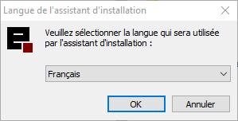

Pour commencer, il vous faut choisir la langue du logiciel, nous partirons sur du français.

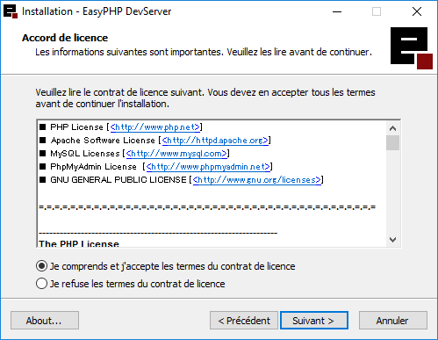

Il faut ensuite accepter les termes du contrat de licence pour pouvoir continuer.

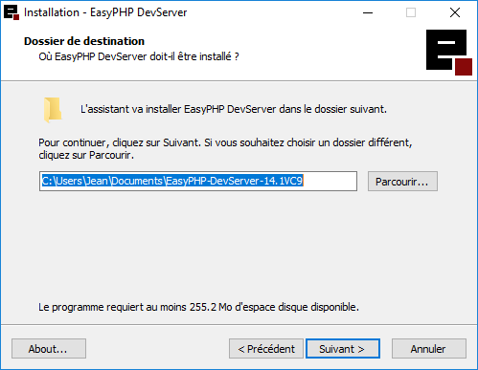

Puis, ils vous demandent à quel endroit vous souhaitez enregistrer le dossier. Nous allons le laisser par défaut. Ensuite faut cliquer sur suivant jusqu’à l’installation. Pour lancer EasyPHP il faut aller dans le dossier où il est installé et cliqué sur l’exécutable.

Ensuite pour configurer phpmyadmin faut aller sur un navigateur et tapper 127.0.0.1.

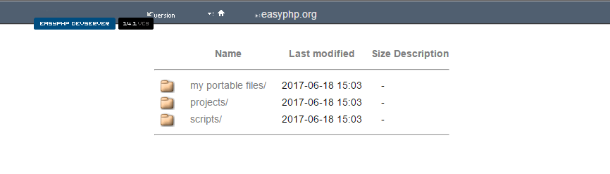

En arrive sur cette page il faut donc cliquer sur la petite maison.

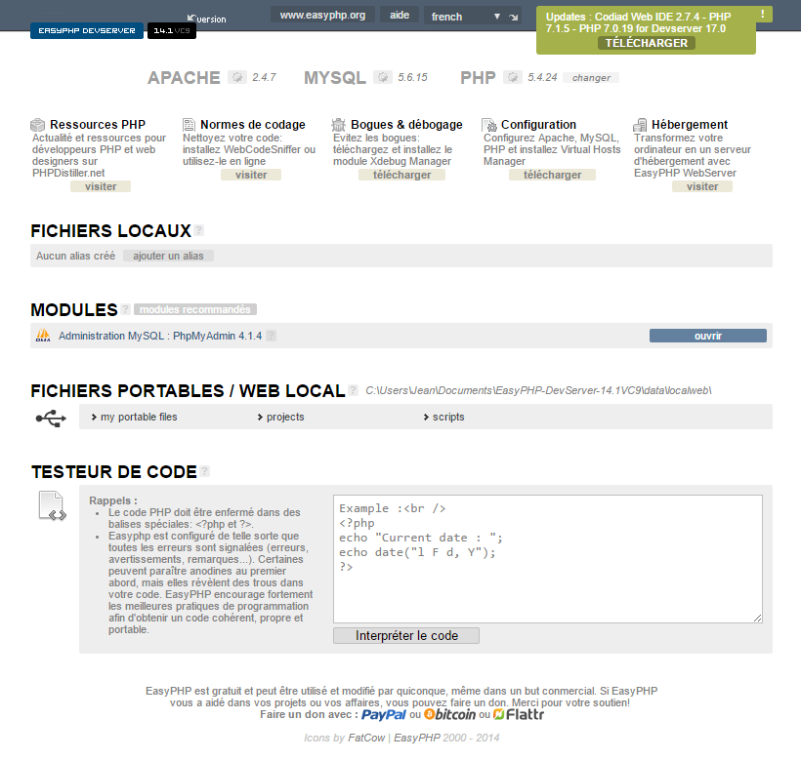

Il faut cliquer sur ajouter un alias.

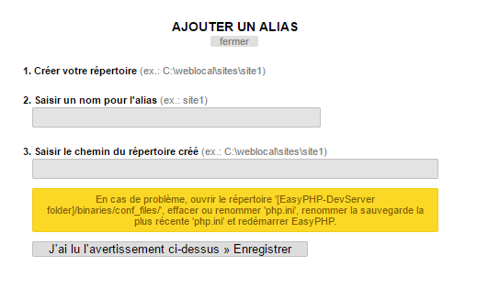

Il faut donc donner un nom et ensuite le chemin oui se situe les fichiers du site que l’on veut consulter.

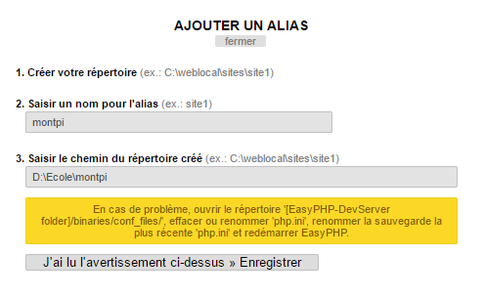

Moi par exemple j’ai mis cela car dans mon dossier montpi j’ai mon site.

# Installer et configurer la base dedonnées

Ensuite nous allons configurer la base de données.



Il faut cliquer sur ouvrir.

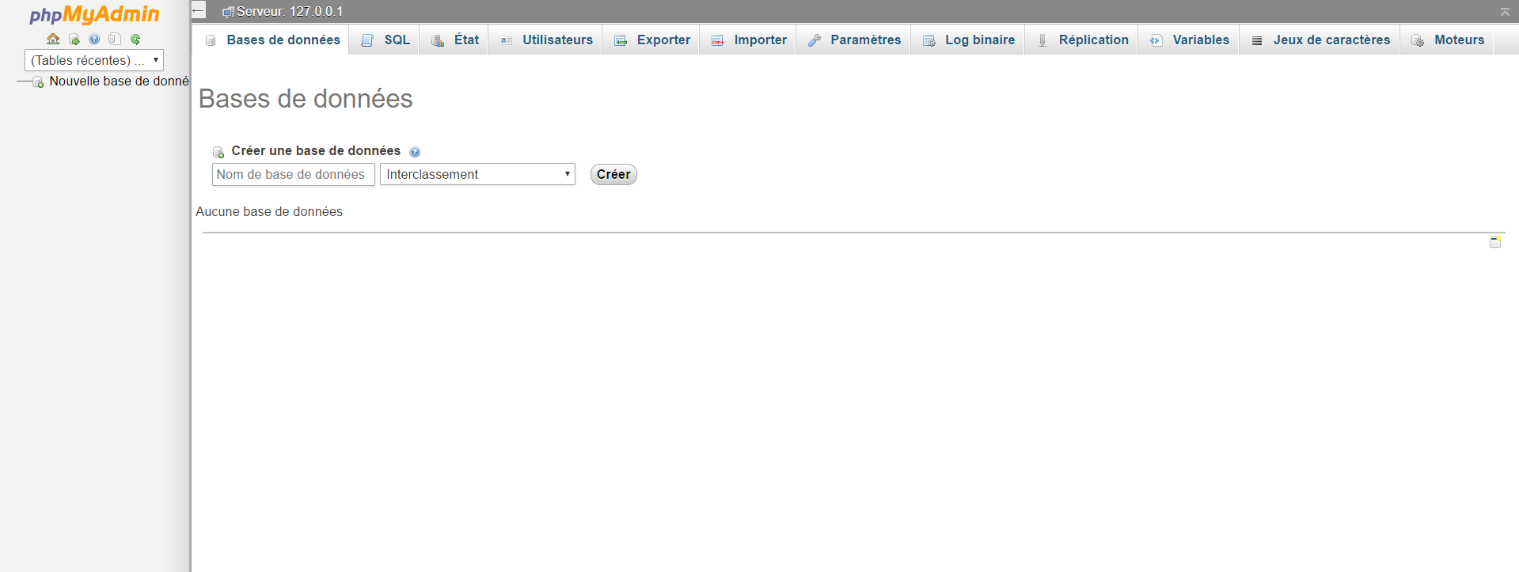

On arrive sur cette page, on clique ensuite sur importer.

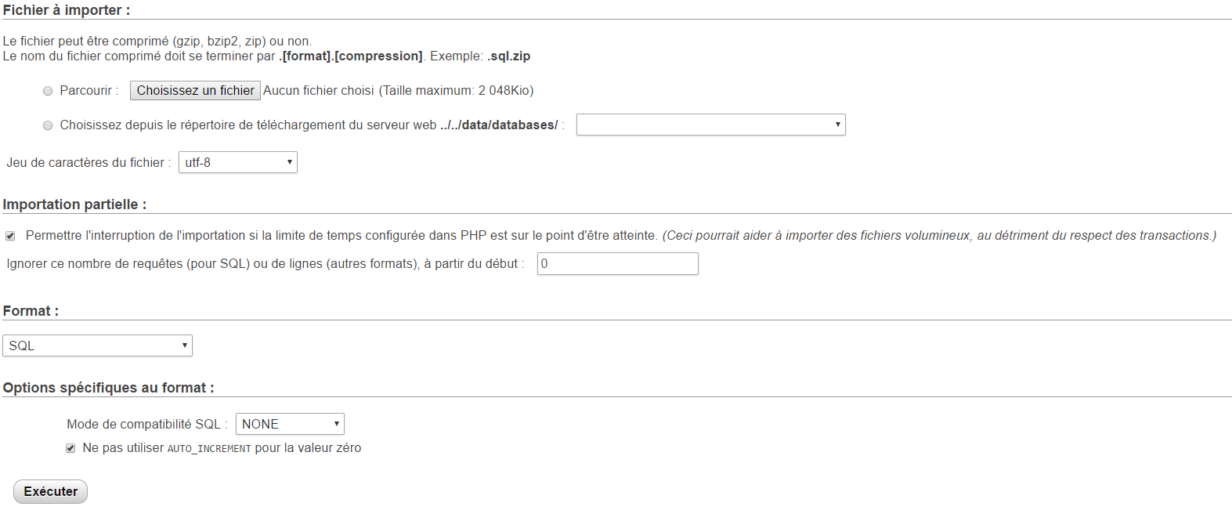

Ici il faut cliquer sur choisissez un fichier et choisir apifilm.sql. Quand c’est fait il faut exécuter. Cela peut prendre quelques instants.

Quand apifilm apparait dans la section dédiée aux bases de données, à gauche, on clique sur celle-ci.

Il faut donc que maintenant on ajoute un utilisateur à la base de données pour que cela fonctionne. Nous allons après avoir cliqué sur apifilm cliqué sur privilèges.

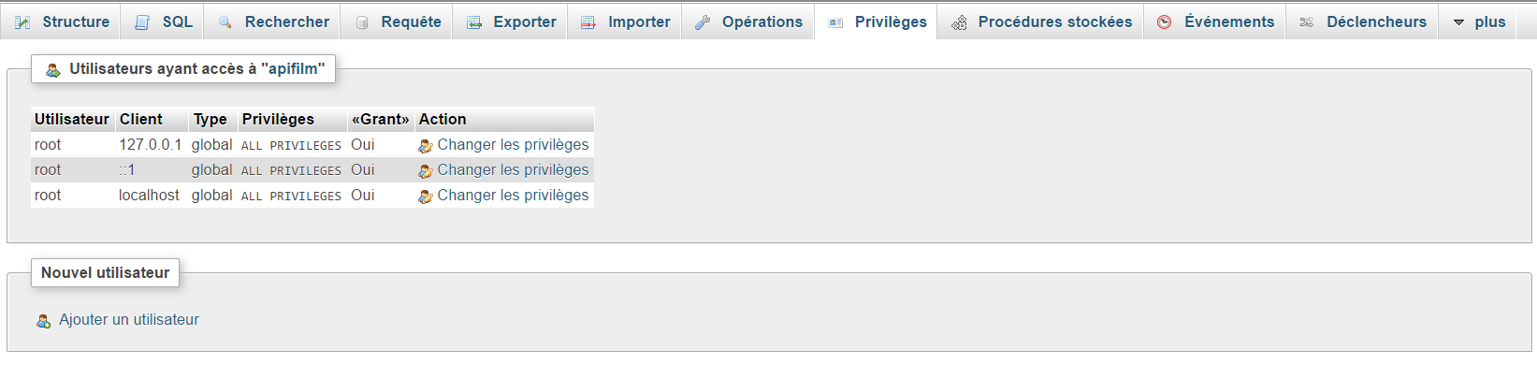

On arrive sur cette page ici nous allons cliquer sur Ajouter un utilisateur.

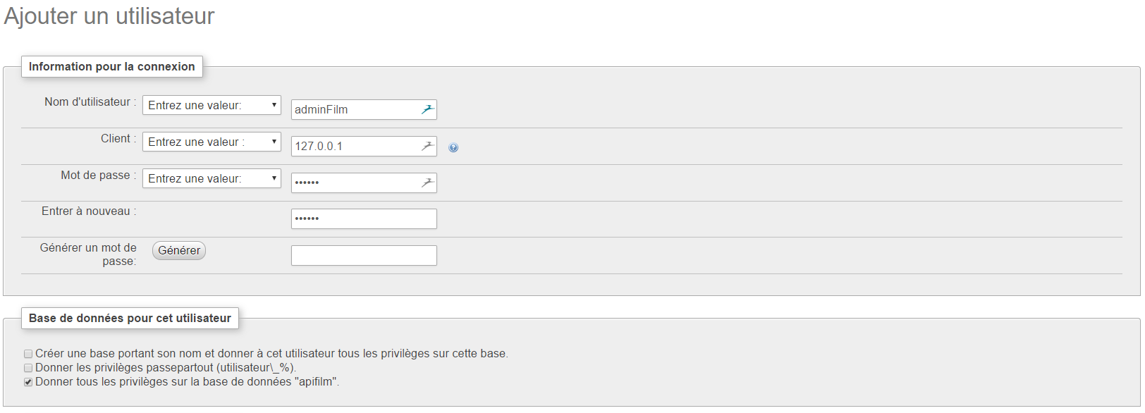

On arrive ici et il faut remplir comme si dessus, pour le mot de passe j’ai mis cinema. Ensuite il faut exécuter.

# Accéder au site

Pour accéder au site il suffit de mettre comme url : 127.0.0.1/[le nom de l’alias]/mymovieslist

Par exemple moi ça donne : 127.0.0.1/montpi/mymovieslist/.

Voilà on est sur la page d’accueil du site.

# Navigation dans le site

## Barre de navigation

En cliquant sur l’icône ou accueil on est dirigé vers l’accueil.

Pour chercher un film il faut sélectionner film dans la combobox et tapper une recherche et cliquer sur la loupe ou cliquer sur enter.

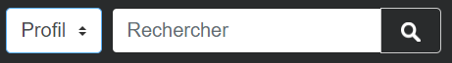 Pour rechercher un profil faut juste changer en profil dans la combobox.

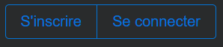En étant déconnecté en voit cela les boutons pour s’inscrire et celui de la connexion.



Et voilà ce qu’on voit à la place de ses boutons quand on est connectés. Le bouton pour se déconnecter.

Quand on est connecté on peut directement aller sur ses listes en cliquant sur mes listes et après en choisissant laquelle afficher. Mais on peut aussi cliquer sur l’icône de profil et à partir de la aller sur l’une des deux listes.

## Page de connexion

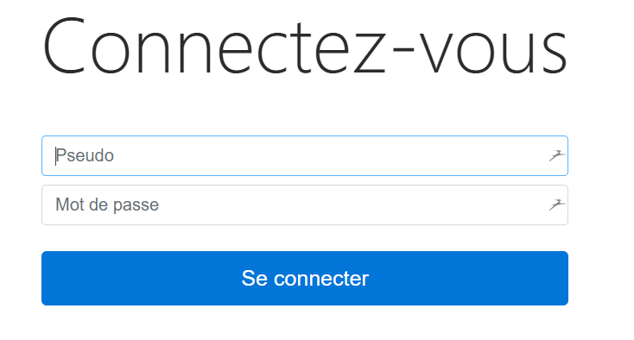

Voici la page de connexion où il faut remplir les deux champs correctement pour se connecter.

## Page d’inscritpion

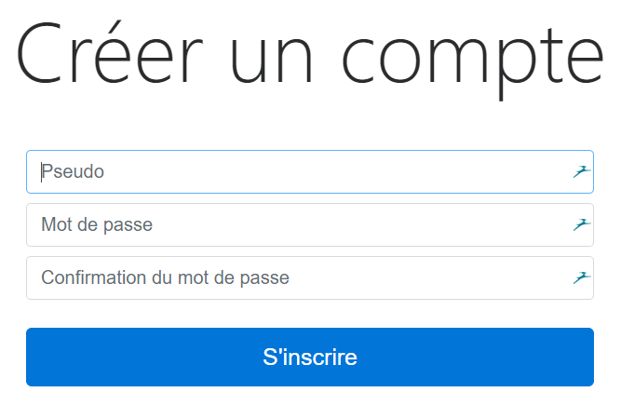

Et ici on s’inscrit avec un pseudo d’au moins 2 caractères avec des lettres et des chiffres.

## Page d’accueil

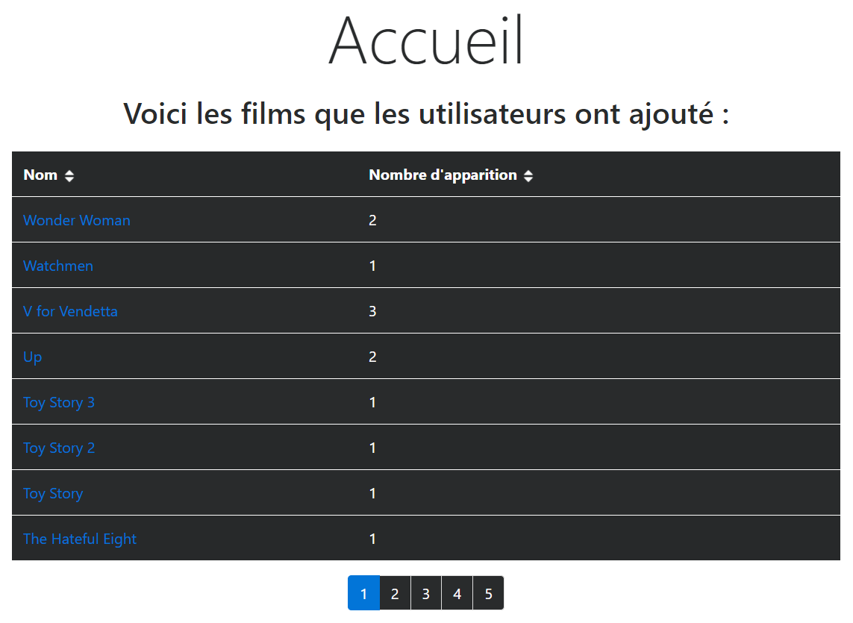

Les petites flèches permettent de trier par ordre alphabétique croissant ou non ou par nombre d’apparition. On peut changer de page en bas, en cliquant sur la page ou on veut aller. Pour finir on peut consulter la page d’un film en cliquant sur son nom.

## Page film

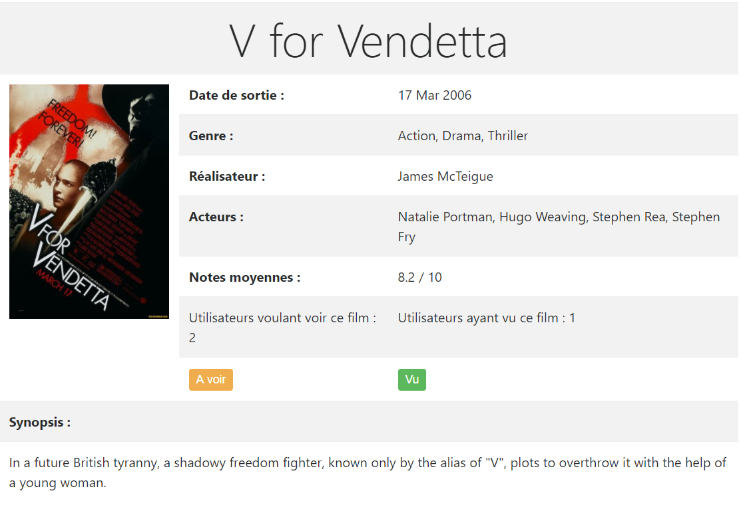

Ici nous avons les informations sur le film avec le bouton à voir et vu, que seul les utilisateurs connectés peuvent utiliser. Donc si je veux ajouter ce film a une de mes listes je n’ai qu’à cliquer sur l’un de ses boutons.

Ensuite nous avons les commentaires sur la même page mais plus bas que seul les utilisateurs connectés peuvent commentés.

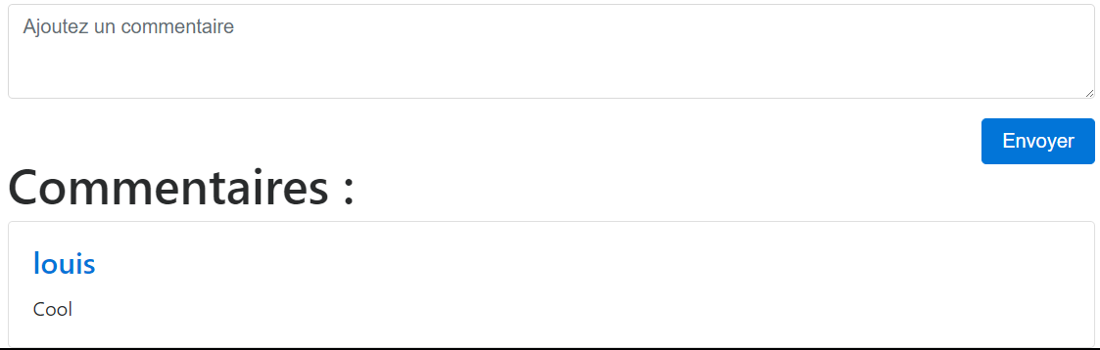

On peut aussi cliquer sur le pseudo d’un utilisateur pour accéder à son profil.

## Page profil



Sur cette page on peut accéder aux deux listes de l’utilisateur.

## Page listes

Quand on arrive sur la liste d’un autre utilisateur ça ressemble à ça.

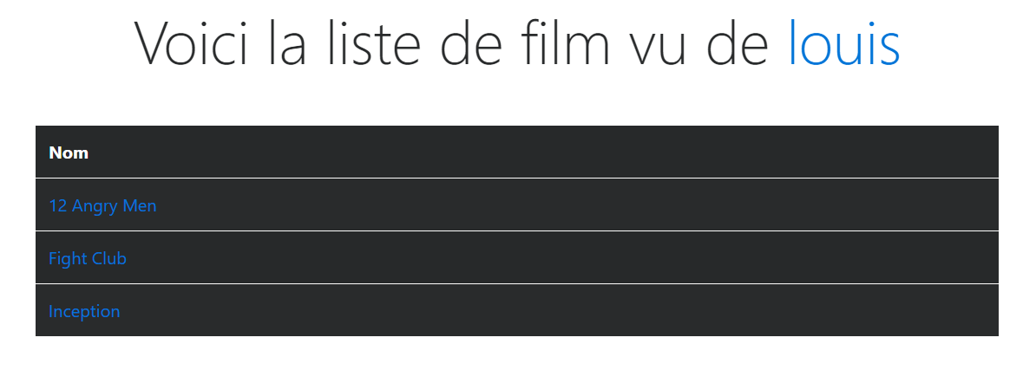

On peut cliquer sur le film et sur l’utilisateur pour voir les infos de l’un comme de l’autre.

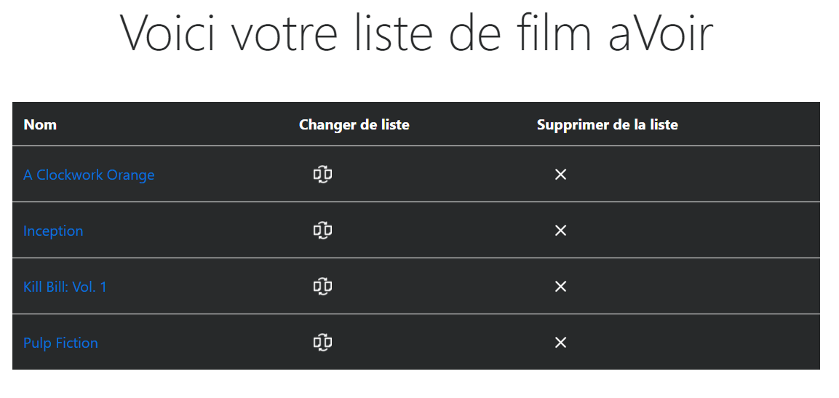

La je suis dans ma liste à voir et je peux soit modifier un film de liste, icone avec flèches et feuilles, soit le supprimer, icône de croix.

# Conclusion

A partir de toutes les pages je peux rechercher un film ou un profil. Je peux me connecter, m’inscrire et me déconnecter de partout. Si je vois le nom d’un film je peux accéder à sa page avec ses informations et commentaires. Pareil avec le pseudo d’un utilisateur. Loa différence entre l’utilisateur connecté et déconnecté est que celui qui est connecté peut avoir une liste de film et donc ajouter des films à ses listes. Il peut aussi commenter.